Zdrowe ferie
Higiena rąk
Higiena rąk jest jednym z najważniejszych elementów dbania o zdrowie i zapobiegania rozprzestrzenianiu się chorób. Mycie rąk wodą i mydłem to najskuteczniejsza metoda eliminowania bakterii, wirusów i innych patogenów z powierzchni dłoni. Proces ten powinien trwać co najmniej 30 sekund, a szczególną uwagę należy zwrócić na te części dłoni, które często są pomijane podczas mycia, takie jak przestrzenie między palcami, opuszki palców, kciuki oraz nadgarstki.
W przypadku braku dostępu do wody i mydła skuteczną alternatywą są środki dezynfekujące na bazie alkoholu (co najmniej 60%). Należy je nałożyć na suche ręce i wcierać przez kilka sekund, aż całkowicie wyschną.
Ważne jest, aby dokładnie myć ręce m.in. przed posiłkami, po skorzystaniu z toalety, po kaszlu, kichaniu i czyszczeniu nosa, po kontakcie z powierzchniami, które mogą być skażone (np. poręcze, klamki, wózki sklepowe), po zabawie ze zwierzętami, po pracy w ogrodzie, po sprzątaniu, po kontakcie z odpadami itp.
Odpowiednia technika mycia rąk jest kluczowa do ich skutecznego oczyszczenia.
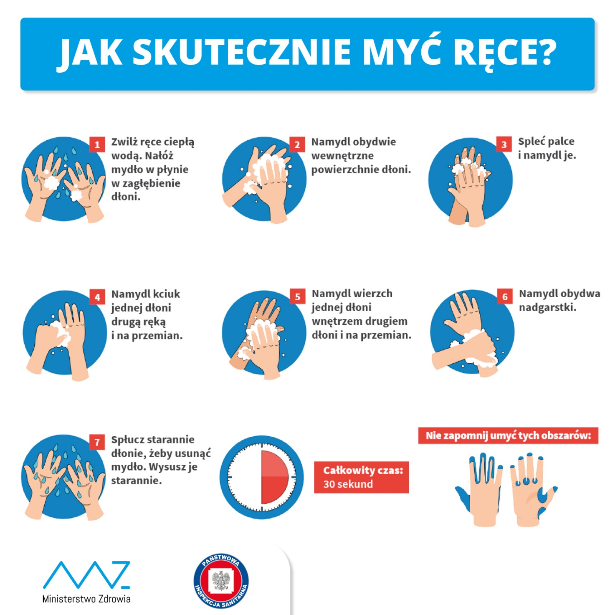
Istotne jest też używanie wody o odpowiedniej temperaturze – nie za gorącej, aby nie podrażniać skóry, ale wystarczająco ciepłej, by zapewnić skuteczne oczyszczenie.
Po umyciu rąk należy je dokładnie osuszyć. W przypadku używania ręczników papierowych, należy je wyrzucić do kosza. Z kolei ręczniki materiałowe powinny być regularnie wymieniane i prane. Można także używać suszarek do rąk, jeśli są dostępne.
W okresach zwiększonego ryzyka infekcji warto szczególnie skrupulatnie przestrzegać zasad higieny rąk, by ograniczyć rozprzestrzeniania się drobnoustrojów.

Grypa
Grypa jest ostrą chorobą zakaźną, wywoływaną przez wirusy grypy. Do zakażenia dochodzi drogą kropelkową (podczas kaszlu, kichania, mówienia) lub przez bezpośredni kontakt z przedmiotami zanieczyszczonymi wydzieliną z dróg oddechowych osoby chorej. Okres inkubacji wynosi 1-4 dni. W okresie wylęgania choroby mimo braku objawów, osoba zakażona może przenosić zakażenie na inne osoby. Wirusy grypy atakują komórki nabłonka dróg oddechowych (jamy nosowej, gardła, krtani, tchawicy, oskrzeli) i uszkadzają je, co z kolei ułatwia rozwój infekcji bakteryjnych.
Objawy grypy są różnorodne i mogą przypominać inne choroby infekcyjne. Należą do nich: kaszel, ból gardła, katar, wysoka gorączka (powyżej 38 ºC), dreszcze, bóle mięśni i stawów, bóle głowy, ból w klatce piersiowej, złe samopoczucie, brak łaknienia.
Jeżeli nie dojdzie do powikłań choroba trwa około 7 dni. Kaszel i złe samopoczucie mogą utrzymywać się jednak powyżej 2 tygodni. Powodem ciężkiego przebiegu choroby są powikłania pogrypowe, m.in. zapalenie płuc i oskrzeli, zapalenie ucha środkowego, zapalenie mięśnia sercowego i osierdzia, zaostrzenie istniejących chorób przewlekłych, powikłania neurologiczne.
Powikłania są szczególnie niebezpieczne dla dzieci, osób starszych oraz osób przewlekle chorych.
Do podstawowych zasad profilaktyki grypy należy:
- unikanie bliskiego kontaktu z osobami chorymi lub wykazującymi objawy choroby,
- unikanie dużych skupisk ludzi,
- zakrywanie ust oraz nosa chusteczką jednorazową podczas kaszlu i kichania,
- częste mycie rąk wodą z mydłem,
- unikanie dotykania twarzy - przede wszystkim oczu, ust i nosa, ponieważ są to miejsca, którymi drobnoustroje mogą wniknąć do organizmu,
- częste wietrzenie pomieszczeń,
- szczepienia przeciw grypie.
Szczepienia przeciw grypie to najskuteczniejsza metoda ochrony przed tą chorobą oraz jej powikłaniami, które mogą dotknąć każdego, niezależnie od wieku. Szczepienie można wykonać podczas trwania całego sezonu grypowego, czyli od października do maja, biorąc pod uwagę fakt, że szczyt zachorowań przypada między styczniem a marcem. W sezonie 2024/2025 bezpłatne preparaty przeznaczone są dla dzieci (od 6. miesiąca życia do ukończenia 18. roku życia), osób powyżej 65 roku życia, kobiet w ciąży oraz matek w okresie połogu. Dla dorosłych (w wieku 18-64 lata) oraz osób po 60 roku życia (szczepionka wysokodawkowa), dostępna jest 50% refundacja.
Wszawica
Wszawica (pedikuloza) jest chorobą pasożytniczą wywołaną przez wesz głowową. Występuje na całym świecie i stanowi powszechny problem zdrowotny, który nie zawsze jest oznaką braku higieny.
Do zarażenia może dojść w każdym wieku, chociaż najczęściej występuje ona u dzieci i młodzieży. Do zarażenia tymi pasożytami łatwiej dochodzi w dużych zbiorowiskach ludzkich takich jak przedszkola, szkoły, internaty, akademiki, kolonie, obozy, koszary, domy pomocy społecznej, noclegownie).
Najczęściej zarażają się dzieci w wieku 3-12 lat przez kontakty bezpośrednie w trakcie zabawy oraz przez nie w pełni wyrobione nawyki higieniczne, np. stosowanie wspólnych przedmiotów (szczotki, spinki, grzebienie, ubrania, nakrycia głowy, pluszowe zabawki, materace, pościel).
Objawy:
- uporczywy świąd - najbardziej intensywny w miejscu występowania pasożytów (w okolicy, skroniowej, ciemieniowej i potylicznej głowy)
- zaczerwienienie głowy – szczególnie na linii włosów i za uszami
- przeczosy – drobne ranki i zadrapania spowodowane uporczywym świądem
- uszkodzenie skóry głowy, które może prowadzić do stanów zapalnych i otwiera drogę do zakażeń bakteryjnych i grzybiczych
- w skrajnych przypadkach na głowie osoby zakażonej pojawia się „kołtun” – włosy zlepione ropno-surowiczą wydzieliną
W przypadku zdiagnozowania wszawicy należy bezwzględnie leczyć nie tylko samego pacjenta, ale także obserwować i ewentualnie leczyć wszystkie osoby kontaktujące się blisko z pacjentem.
Do zwalczenia wszawicy konieczne jest zastosowanie odpowiedniego preparatu, który skutecznie likwiduje pasożyty. Obecnie stosowane są preparaty w postaci lotionu, żelu, szamponu, kremu, które można kupić w aptekach. W trakcie leczenia należy bezwzględnie przestrzegać zasad i zaleceń co do sposobu użycia i powtórzenia kuracji.
Specjalnym czynnościom powinny też być poddane rzeczy osobiste osoby zarażonej i osób z jej najbliższego otoczenia.
W profilaktyce wszawicy istotna jest edukacja, która powinna prowadzić do powstania właściwych nawyków higienicznych już od najmłodszych lat (korzystanie z przedmiotów osobistych – ozdoby do włosów, grzebienie, nakrycia głowy). Kolejnym krokiem jest systematyczna kontrola i sprawdzanie skóry głowy, a także właściwa jej pielęgnacja.

Źródło: https://szczepienia.pzh.gov.pl/szczepionki/grypa/, https://www.gov.pl/web/gis/jak-myc-rece-instrukcja-mycia-rak , broszura „Wszystko o wszawicy”

